**Комитет по образованию г. Санкт-Петербург**

**ГОСУДАРСТВЕННОЕ БЮДЖЕТНОЕ ОБЩЕОБРАЗОВАТЕЛЬНОЕ УЧРЕЖДЕНИЕ**

**ПРЕЗИДЕНТСКИЙ ФИЗИКО-МАТЕМАТИЧЕСКИЙ**

**ЛИЦЕЙ №239**

**Отчет о практике**

**«Создание графических приложений на языке Java»**

Учащийся 10-3 класса

Куликов Д.А.

Преподаватель:

Клюнин А.О.

Санкт-Петербург – 2023 год

# 1. Постановка задачи

На плоскости задано множество треугольников. Найти такие два треугольника, что площадь фигуры, находящейся внутри обоих треугольников, будет максимальна.

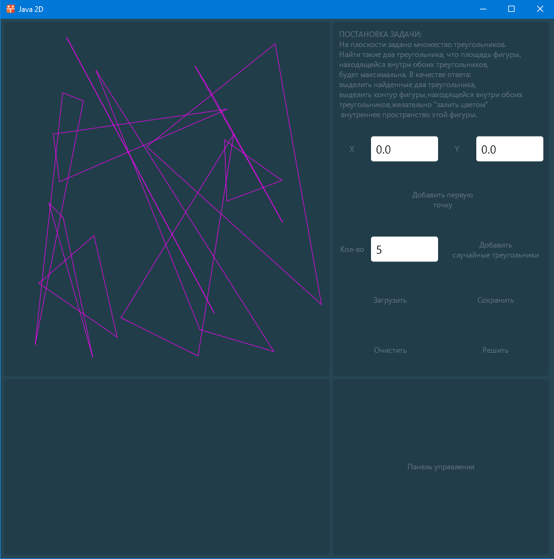

# 2. Элементы управления

В рамках данной задачи необходимо было реализовать следующие элементы управления:

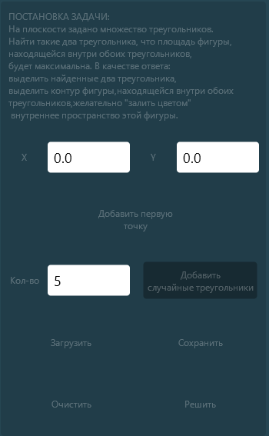

Для добавления точки по координатам было создано два поля ввода: «X» и «Y». Точки треугольника добавляются по порядку через поле-“Добавить первую/вторую/третью точку”

Т.к. задача предполагает только один вид геометрических объектов, то для добавления случайных элементов достаточно одного поля ввода. В него вводится количество случайных треугольников, которые будут добавлены.

Также программа позволяет добавлять точки треугольника с помощью клика мышью по области рисования (Добавление точек мышью и кнопками не сочетаются).

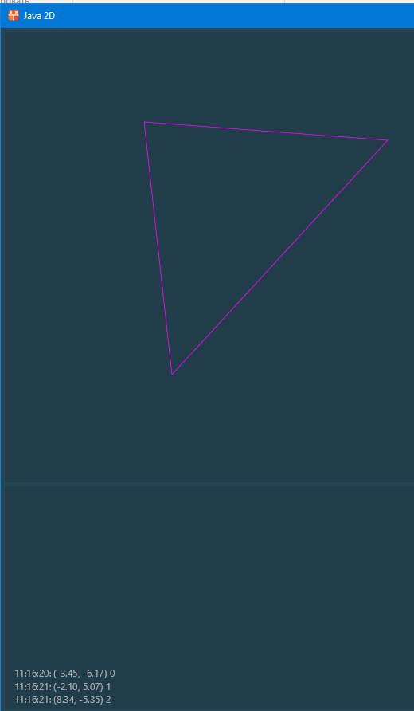

3. Структуры данных

Для того чтобы хранить треугольники, был разработан класс **Triangle.java.** Его листинг приведён в приложении А.

В него были добавлены поля **PosA, PosB**, **PosC** соответствующие положениям точки в пространстве задачи.

# 4. Рисование

Чтобы нарисовать треугольник, использовалась команда рисования линий **canvas.drawLine().**

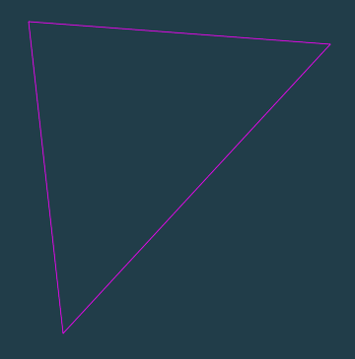

# 5. Решение задачи

Для решения поставленной задачи в классе **Task** не было разработано методов**.**

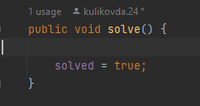

Для решения задачи можно использовать метод Монте-Карло, его идея заключается в том, что мы генерируем множество случайных точек, а потом считаем, какая часть из них принадлежит области пересечения треугольников, тогда получается, что если принять площадь экрана за S, то площадь пересечения треугольников Sf будет равна  
  
Где C-общее число случайных точек, а Cf-кол-во точек внутри фигуры.

# 6. Проверка

Для проверки принадлежности точки треугольнику были разработаны unit-тесты. Их листинг приведён в приложении Б.

Тест 1

Первая точка треугольника: $\{ 0;2\}$

Вторая точка треугольника: : $\{2;2 \}$

Третья точка треугольника: : $\{ 1;-2\}$

Проверяемая точка: : $\{ 0;0\}$

Ответ: не содержится

Тест 2

Первая точка треугольника: $\{ 0;2\}$

Вторая точка треугольника: : $\{7;5 \}$

Третья точка треугольника: : $\{ -3.5;-8\}$

Проверяемая точка: : $\{10;0\}$

Ответ: не содержится

Тест 3

Первая точка треугольника: $\{ -10;-10\}$

Вторая точка треугольника: : $\{0;15 \}$

Третья точка треугольника: : $\{ 10;-7.5\}$

Проверяемая точка: : $\{ 2;3\}$

Ответ: содержится

Тест 4

Первая точка треугольника: $\{ 7;4\}$

Вторая точка треугольника: : $\{-10;6 \}$

Третья точка треугольника: : $\{ 1;-2\}$

Проверяемая точка: : $\{ 3;4\}$

Ответ: содержится

# 7. Заключение

В рамках выполнения поставленной задачи было создано графическое приложение с почти требуемым функционалом. Правильность решения задачи проверена с помощью юнит-тестов.

# Приложение А. Point.java

package app;  
  
import io.github.humbleui.skija.Canvas;  
import io.github.humbleui.skija.Paint;  
import misc.*;  
  
import java.util.Objects;  
  
*/**  
 * Класс точки  
 */*public class Triangle {  
  
 */**  
 * Координаты точки A  
 */* public final Vector2d posA;  
 */**  
 * Координаты точки B  
 */* public final Vector2d posB;  
 */**  
 * Координаты точки C  
 */* public final Vector2d posC;  
  
 */**  
 * Конструктор точки  
 *  
 \** ***@param*** *posA положение точки A  
 \** ***@param*** *posB положение точки B  
 \** ***@param*** *posC положение точки C  
 */* public Triangle(Vector2d posA, Vector2d posB, Vector2d posC) {  
 this.posA = posA;  
 this.posB = posB;  
 this.posC = posC;  
 }  
  
 */**  
 * Провекра, содержится ли точка v внутри треугольника  
 *  
 \** ***@param*** *v - координаты точки  
 \** ***@return*** *- флаг, содержится ли точка v внутри треугольника  
 */* public boolean contains(Vector2d v) {  
 double x0 = v.x;  
 double y0 = v.y;  
  
 double x1 = posA.x;  
 double y1 = posA.y;  
 double x2 = posB.x;  
 double y2 = posB.y;  
 double x3 = posC.x;  
 double y3 = posC.y;  
  
 double a = (x1 - x0) * (y2 - y1) - (x2 - x1) * (y1 - y0);  
 double b = (x2 - x0) * (y3 - y2) - (x3 - x2) * (y2 - y0);  
 double c = (x3 - x0) * (y1 - y3) - (x1 - x3) * (y3 - y0);  
  
 if((a>0&&b>0&&c>0)||(a<0&&b<0&&c<0))  
 {  
 return true;  
 }  
 else  
 {  
 return false;  
 }  
 }  
  
  
 public void paint(Canvas canvas, CoordinateSystem2i windowCS, CoordinateSystem2d ownCS) {  
 // создаём перо  
 try (Paint p = new Paint()) {  
 p.setColor(getColor());  
 // вершины треугольника  
 Vector2i pointA = windowCS.getCoords(posA, ownCS);  
 Vector2i pointB = windowCS.getCoords(posB, ownCS);  
 Vector2i pointC = windowCS.getCoords(posC, ownCS);  
 // рисуем его стороны  
 canvas.drawLine(pointA.x, pointA.y, pointB.x, pointB.y, p);  
 canvas.drawLine(pointB.x, pointB.y, pointC.x, pointC.y, p);  
 canvas.drawLine(pointC.x, pointC.y, pointA.x, pointA.y, p);  
 }  
 }  
  
 */**  
 * Получить цвет точки по её множеству  
 *  
 \** ***@return*** *цвет точки  
 */* public int getColor() {  
 return Misc.*getColor*(0xCC, 0xFF, 0x00, 0xFF);  
 }  
  
  
 */**  
 * Получить положение A  
 * (нужен для json)  
 *  
 \** ***@return*** *положение  
 */* public Vector2d getPosA() {  
 return posA;  
 }  
 */**  
 * Получить положение B  
 * (нужен для json)  
 *  
 \** ***@return*** *положение  
 */* public Vector2d getPosB() {  
 return posB;  
 }  
 */**  
 * Получить положение C  
 * (нужен для json)  
 *  
 \** ***@return*** *положение  
 */* public Vector2d getPosC() {  
 return posC;  
 }  
  
 */**  
 * Строковое представление объекта  
 *  
 \** ***@return*** *строковое представление объекта  
 */* @Override  
 public String toString() {  
 return "Point{" +  
 ", pos=" + posA +  
 ", pos=" + posB +  
 ", pos=" + posC +  
 '}';  
 }  
  
 @Override  
 public boolean equals(Object o) {  
 if (this == o) return true;  
 if (o == null || getClass() != o.getClass()) return false;  
 Triangle triangle = (Triangle) o;  
 return Objects.*equals*(posA, triangle.posA) && Objects.*equals*(posB, triangle.posB) && Objects.*equals*(posC, triangle.posC);  
 }  
  
 @Override  
 public int hashCode() {  
 return Objects.*hash*(posA, posB, posC);  
 }  
  
}

# Приложение Б. UnitTest.java

import app.Triangle;  
import misc.Vector2d;  
import org.junit.Test;  
  
public class Tests {  
  
 @Test  
 public void test1() {  
 Triangle t = new Triangle(  
 new Vector2d(0, 2),  
 new Vector2d(2, 2),  
 new Vector2d(1, -2)  
 );  
  
 assert !t.contains(new Vector2d(0, 0));  
 }  
  
 @Test  
 public void test2() {  
 Triangle t = new Triangle(  
 new Vector2d(0, 2),  
 new Vector2d(7, 5),  
 new Vector2d(-3.5, -8)  
 );  
  
 assert !t.contains(new Vector2d(10, 0));  
 }  
  
  
  
 @Test  
 public void test3() {  
 Triangle t = new Triangle(  
 new Vector2d(-10, -10),  
 new Vector2d(0, 15),  
 new Vector2d(10, -7.5)  
 );  
  
 assert t.contains(new Vector2d(2, 3));  
 }  
  
 @Test  
 public void test4() {  
 Triangle t = new Triangle(  
 new Vector2d(7, 4),  
 new Vector2d(-10, 6),  
 new Vector2d(1, -2)  
 );  
  
 assert t.contains(new Vector2d(3, 4));  
 }  
}